Здоровье – важнейшая ценность для каждого человека, а здоровье населения – самое ценное достояние для любого государства. По здоровью нации можно судить о социально-экономическом, политическом и т.д. развитии страны. Благодаря хорошему здоровью человек наиболее полно самореализуется, вносит весомый вклад в различные сферы жизнедеятельности и т.д. Поэтому здоровье населения – это проблема не только медицинская, но и социально-экономическая.
10 февраля 2021 года состоялось первое заседание инициативного комитета для совместного рассмотрения мероприятий по реализации профилактического проекта «Кореличи - здоровый поселок» в 2021-2023 годы, утвержденного решением Кореличского районного исполнительного комитета от 01.02.2021 №57.
Цель проекта «Кореличи – здоровый поселок» – создание системы, направленной на формирование, сохранение и укрепление здоровья населения, создание благоприятных условий для реализации принципов здорового образа жизни, снижение заболеваемости, инвалидизации и преждевременной смертности от заболеваний, причинно связанных с образом жизни, увеличение продолжительности жизни, улучшение демографической ситуации в г.п.Кореличи.

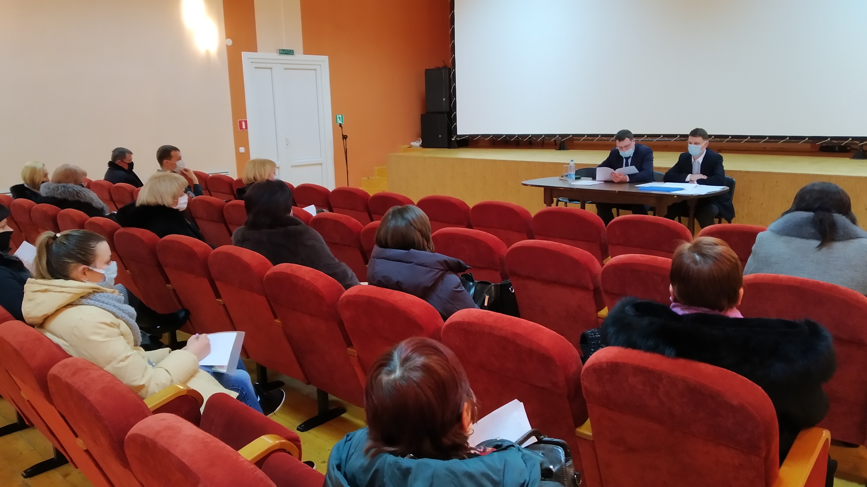

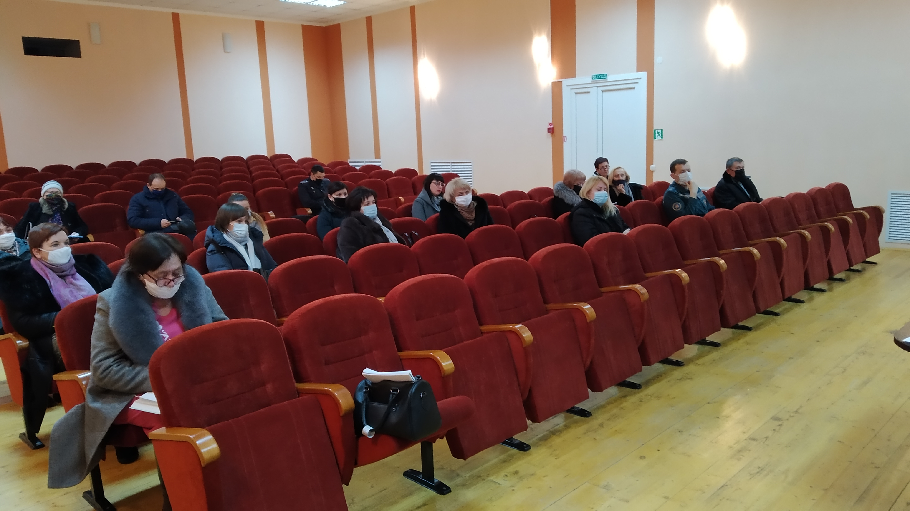

Информацию подготовила инструктор-валеолог
Кореличского районного ЦГЭ Людмила Волосевич

